臺北市政府新聞稿
【發佈機關】：臺北市政府客家事務委員會
【發佈日期】： 109年9月3日(星期四)
【主辦單位】財團法人台北市客家文化基金會
【新聞聯絡人】：臺北市客委會 徐家敏 02-27026141#302，0937-472396
客家文化基金會 林薏雯 02-23691198#513，0953-849916
【業務聯絡人】：客家文化基金會 陳羲 02-23691198#506，0917-153507

2020當代敘事影展 客家詩人引路映照世界
由臺北市政府客家事務委員會指導，財團法人台北市客家文化基金會主辦的第五屆「當代敘事影展」主場展演，將於10月2日掀開序幕。本屆影展串連大稻埕戲苑、剝皮寮歷史街區與西門紅樓劇場三處臺北藝文重地，加上前導放映共近40部選片，延續以往議題聚焦形式，敘事觀點從「臺灣客家」出發，連結世界，展開接連10天的紀錄影像放映與討論。
今年影展主題【詩的鏡像】，以客家詩人帶路，閱讀臺灣農村社會書寫與左翼詩人的生命紀事，隨後跳接東南亞與北美洲，聆聽印尼人民以傳統詩歌抵抗蘇哈托暴政對身體與精神的壓迫、看見美籍菲裔詩人對建設美國，最終卻被遺棄的亞裔老移民所投入的情感。
影展共規劃【回望．身影】、【詩的鏡像】、【風景的游離】、【漂流群庄】、【為未來的歷史建檔】五單元。其中【回望．身影】單元乃為特別規劃向三位印證時代的文學巨人——鍾肇政、杜潘芳格及也斯致敬。鍾肇政乃是半個臺北人，是與臺北關係密切的客家先鋒，在臺北市擔任臺灣客家公共事務協會理事長與臺北市客家文化基金會董事長任內，參與推動客家運動、發起編撰《臺灣客家族群史》、扶植眾多客家後輩投入客家相關事務。透過鏡頭，看客家文化先行者鍾老的生平紀事；客籍女詩人杜潘芳格跨越語言、極細膩的生命書寫，並通過對也斯的追述，對照今日的世界議題。

走入四大校園 電影x舞蹈x音樂跨界演出
9月開始，影展暖身前導活動將率先開跑，並首度與客家學院合作，串連臺北市至桃園市的四所大專院校—輔仁大學、中央大學、交通大學及政治大學，免費放映五部客家與族群議題相關紀錄片，每場次都安排一位客家、傳播社群或文化研究等專業的學者擔任導賞人，引領學子跟隨影片共同思索族群與自身的關係。
緊接著10月主活動放映登場，開閉幕展演「電影X舞蹈現場」及「電影X詩X音樂現場」，將分別於大稻埕戲苑及西門紅樓劇場展開，多場映後座談與專題講座，亦會隨著電影放映在剝皮寮歷史街區視聽室及147號辦理，本次影展民眾9月7日起可利用兩廳院售票系統購票，更多節目相關資訊，盡在「當代敘事影展」官網www.nnff2020.com及臉書專頁「當代敘事影展 New Narratives Film Festival」。
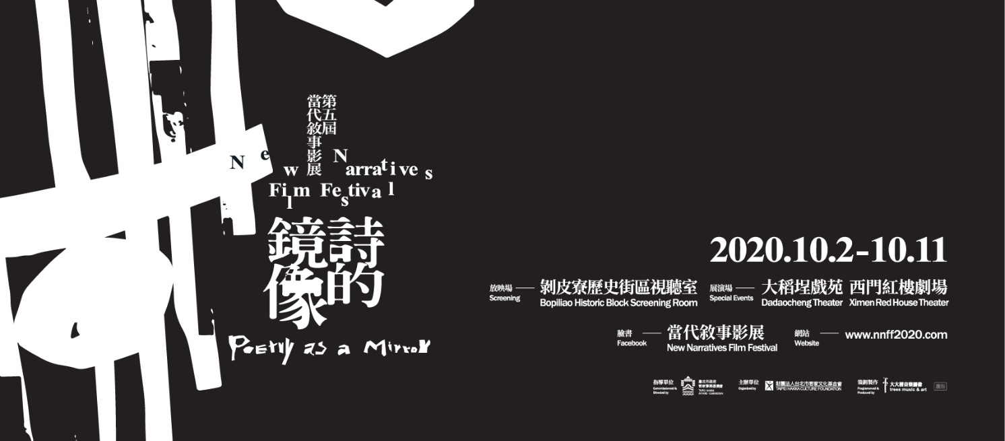
【影展基本資訊】
2020第五屆當代敘事影展——詩的鏡像
New Narratives Film Festival: Poetry as a Mirror
影展日期：2020.10.02（五）——10.11（日）
影展網站：www.nnff2020.com
更多資訊：臉書專頁按讚「當代敘事影展 New Narratives Film Festival」

【售票資訊】
兩廳院售票系統
2020第五屆當代敘事影展——詩的鏡像
放映場：單場票100元、套票600元
展演場：單場票300元

